Министерство науки и высшего образования Российской Федерации
ФГОУ ВО «Владимирский государственный университет
имени Александра Григорьевича и Николая Григорьевича
Столетовых»

Учебный центр основ военной подготовки

КОНТРОЛЬНАЯ РАБОТА (РЕФЕРАТ)
по дисциплине: «Основы военной подготовки»
на тему: «Понятие и виды оружия массового поражения. Новые виды оружия массового поражения»
Вариант № 24

Выполнил: студент гр. ЗИСТуд-124
Возисов И.А.
Проверил: ст. преподаватель УЦОВП
Морозов М.В.

Владимир 2025
План работы

Введение 3
1. Оружие массового поражения: понятие и виды 4
2. Ядерное оружие 5
3. Химическое оружие 9
4. Биологическое оружие 13
5. Новые виды оружие массового поражения 17
5.1. Радиологическое оружие 17
5.2. Климатическое оружие 17
5.3. Генетическое оружие 18
Заключение 19
Список литературы 20

Введение

Оружие массового поражения - это категория вооружений, способных нанести огромный ущерб населению и инфраструктуре цели. Это один из наиболее опасных типов вооружений в современной армии, вызывающий серьезные международные опасения по поводу их распространения.
С момента окончания холодной войны основным направлением международной политики стало предотвращение распространения оружия массового поражения. Для этого были заключены ряд международных договоров, таких как Договор о нераспространении ядерного оружия, Конвенция о запрещении химического оружия и Конвенция о биологическом оружии. Несмотря на эти усилия, существует постоянная угроза появления новых форм ОВМД.
В данной работе будут рассмотрены основные виды оружия массового поражения, последствия применения, на каких принципах действуют.

- Оружие массового поражения: понятие и виды

Оружие массового поражения - виды оружия, способные при ограниченном привлечении сил и средств вызвать массовые потери и разрушения вплоть до необратимых изменений свойств окружающей среды. Основные отличительные особенности оружия массового поражения - многофакторность поражающего действия, наличие поражающих факторов длительного действия и их распространение за пределы объекта поражения, длительный психотравматический эффект, тяжёлые генетические и экологические последствия, сложность защиты войск и населения и ликвидации последствий его применения.
К оружию массового поражения относится:
- ядерное оружие;
- химическое оружие;
- биологическое оружие;
- новые виды разрабатываемого оружия.

- Ядерное оружие
Ядерное оружие является наиболее мощным средством массового поражения, его действие основано на использовании внутриядерной энергии, освобождающейся при ядерных превращениях, носящих характер взрыва.
Ядерное оружие было создано в конце второй мировой войны в США в результате работы физиков ряда стран, эмигрировавших из Европы в США. После первого испытательного взрыва на полигоне Аламогордо в штате Нью-Мексико 16 июля 1945 г. американские правящие круги предприняли бомбардировки с самолета В-29 японских городов Хиросима и Нагасаки (рис.1), в результате которых погибло около 250 тыс. мирных жителей. Известно, что боевое применение двух атомных бомб не являлось военной необходимостью, а служило только демонстрацией мощи нового вида оружия и носило политический характер. Рассчитывая на длительное монопольное владение ядерным оружием, США решили его использовать для политического шантажа прежде всего Советского Союза, пересмотра в своих интересах итогов второй мировой войны.

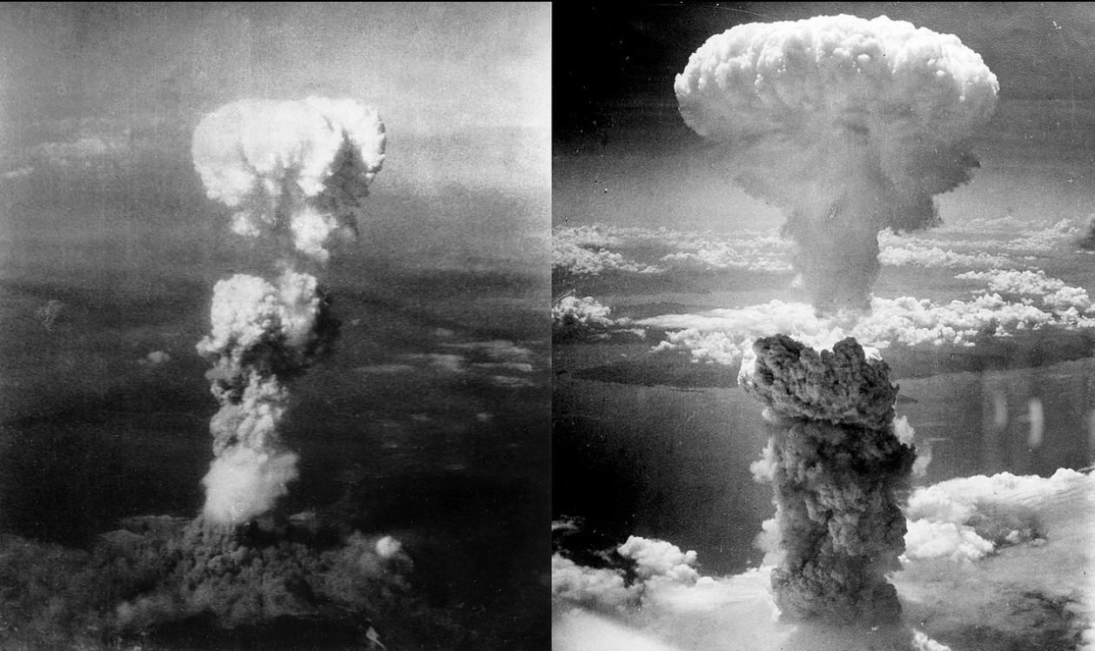
Рис. 1 – Ядерный гриб над Хиросимой и Нагасаки

В 1949 г. российские ученые во главе с И.В. Курчатовым успешно решили задачу, создав и испытав атомную бомбу РДС-1 (рис.2). В 1953 г. в СССР была испытана первая в мире термоядерная бомба. Была ликвидирована монополия США на ядерное оружие. Более того, в 1974 году к странам, уже владеющим ядерным оружием, присоединились Англия, Франция, Китай, Индия. В 1979г. испытательный ядерный взрыв в Южной Атлантике проведен совместно ЮАР и Израилем. Активно ведутся работы по созданию ядерного оружия в Пакистане.

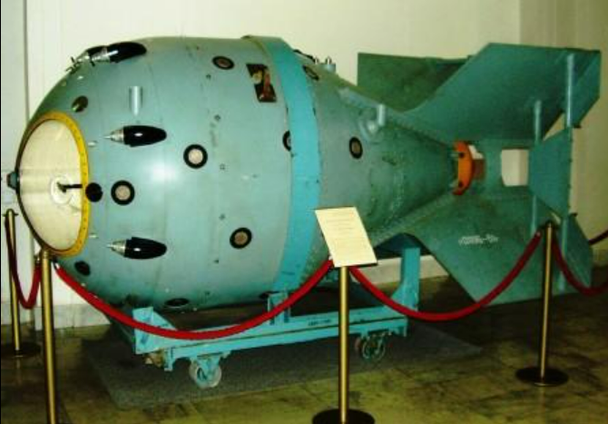
Рис.2 – Первая советская атомная бомба РДС-1

Мощность ядерных боеприпасов выражается тротиловым эквивалентом – количеством тротилового заряда в тоннах, энергия взрыва которого равна энергии взрыва данного ядерного заряда. Тротиловый эквивалент измеряют в сотнях, тысячах (кило) и миллионах (мега) тонн. Для получения энергии, равной энергии ядерного взрыва в 500 кг, необходимо взорвать 500 тыс. тонн тротила.
В ядерном оружии используются два вида ядерных реакций - реакция деления ядер тяжелых элементов, например, урана, плутония на более легкие химические элементы, например, барий, криптон - реакция соединения легких ядер атомов в ядра более тяжелых элементов, например, синтез ядер изотопов водорода в ядра гелия. Первая реакция используется в ядерных (атомных) боеприпасах, а вторая в термоядерных боеприпасах.
Ядерный взрыв сопровождается яркой вспышкой, и одновременно с этим возникает сильный звук, напоминающий мощный грозовой разряд. Вслед за вспышкой в месте взрыва образуется огненный шар, состоящий из раскаленных газов, мгновенно достигающий в поперечнике при ядерном взрыве сотен метров, а при термоядерном – более километра. Ядерная реакция характеризуется очень высокой температурой, измеряемой миллионами градусов. Под воздействием такой температуры все вещества, находящиеся в зоне реакции, раскаляются и превращаются в газы, образуя светящуюся область ядерного взрыва или, как ее чаще называют, огненный шар. По внешнему виду он напоминает солнце. Огненный шар, быстро поднимаясь вверх и увеличиваясь в размерах, постепенно охлаждается. При температуре 2-3 тыс. градусов свечение прекращается, и образуется облако взрыва. Под действием светового излучения и ударной волны в районе взрыва в воздух поднимается огромное количество пыли и частиц грунта, образуя облако. Мощный восходящий поток в районе взрыва увлекает за собой это облако. В результате этого образуется гигантский растущий «гриб», «шляпкой» которого является само облако, а «ножкой» – столб пыли. «Шляпка» окрашена чаще всего в серый или желтоватый, а «ножка» в темно-серый или бурый цвет. В зависимости от освещения и характера грунта, на котором произведен взрыв, тона цветов могут меняться. За несколько минут радиоактивный «гриб» может достичь высоты 10-15, а при мощных взрывах до 30 километров. При этом «гриб» разрушается. Столб пыли опадает на землю, а облако начинает перемещаться ветром в горизонтальном направлении.
Ядерный взрыв сопровождается выделением огромного количества энергии, которая расходуется на создание мощной ударной волны, светового излучения, проникающей радиации, радиоактивного заражения местности. Он способен практически мгновенно нанести поражение на значительном расстоянии незащищенным людям, животным, технике, сооружениям, различным материальным средствам. Ядерный взрыв, в отличие от взрыва обычных боеприпасов, может нанести поражения как ударной волной, так и световым излучением, проникающей радиацией и образующимся при взрыве радиоактивным заражением местности. Ударная волна, световое излучение, проникающая радиация, радиоактивное заражение местности и электромагнитный импульс являются поражающими факторами ядерного взрыва.

- Химическое оружие

Химическое оружие - это оружие массового поражения, действие которого основано на токсических свойствах химических веществ. Главными его компонентами являются боевые отравляющие вещества, средства их доставки и применения, приборы управления. Отравляющими веществами снаряжаются ракеты, авиационные бомбы, артиллерийские снаряды и мины. После применения отравляющие вещества могут находиться в парообразном, аэрозольном или капельножидком состояниях.
По воздействию на организм человека отравляющие вещества делятся на:
- нервно-паралитические;
- кожно-нарывные, удушающие;
- общеядовитые;
- раздражающие;
- психохимические.
Отравляющие вещества нервно-паралитического действия могут быть в парообразном и капельножидком состоянии, они попадают в организм через органы дыхания, кожу, желудочно-кишечный тракт вместе с пищей и водой, поражают нервную систему. Эти отравляющие самые опасные - для поражения человека достаточно очень малого количества.
Признаками поражения ОВ нервно-паралитического действия являются: слюнотечение, сужение зрачков, затруднение дыхания, тошнота, рвота, судороги, паралич. В качестве средств индивидуальной защиты используются противогаз и защитная одежда. Для оказания пораженному первой помощи на него надевают противогаз(рис.3) и вводят ему с помощью шприц-тюбика или в виде таблетки противоядие. Зараженные отравляющим веществом места на коже или одежде обрабатываются жидкостью из индивидуального противохимического пакета (рис.4).

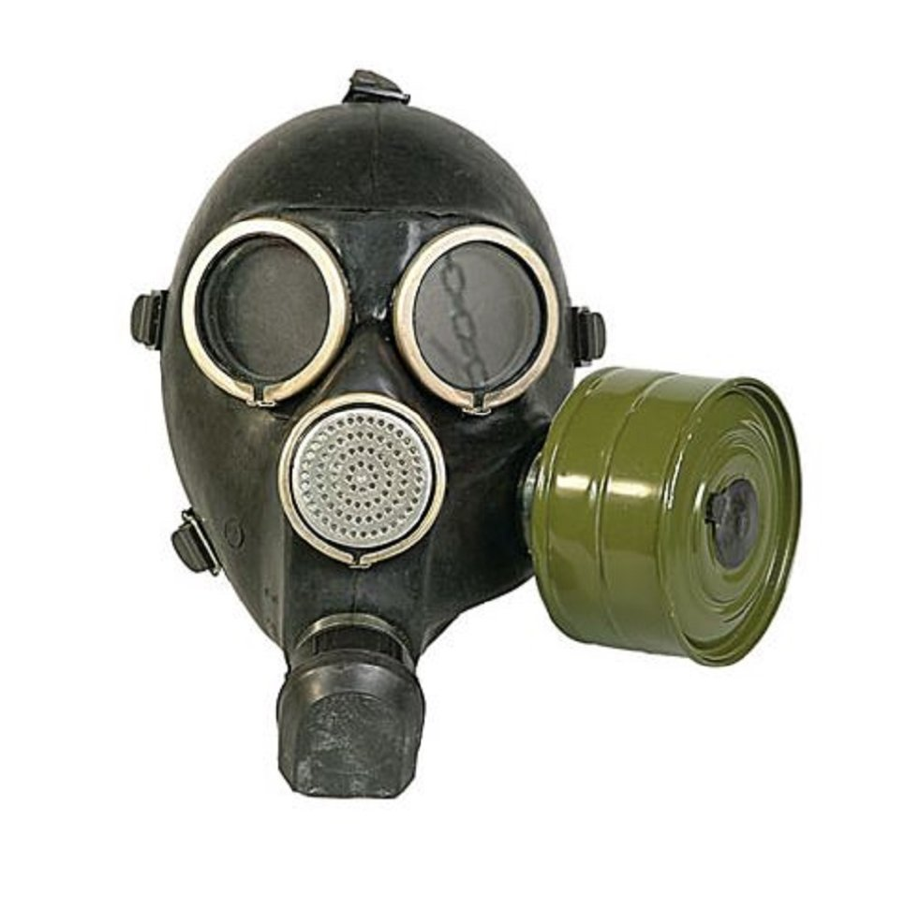
Рис.3 – Противогаз ГП-7В

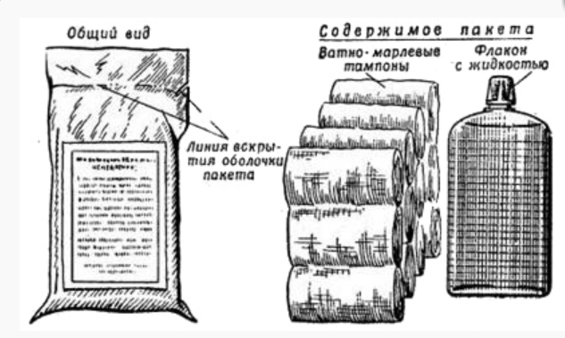
Рис.4 – Общий вид и содержимое индивидуального противохимического пакета ИПП-8

Отравляющие вещества кожно-нарывного действия: иприт, люизит. В капельножидком и парообразном состоянии они поражают кожу и глаза, при вдыхании паров - дыхательные пути и легкие, при попадании внутрь организма с пищей и водой - органы пищеварения. Отравляющие вещества вызывают общее отравление организма, которое проявляется в повышении температуры и недомогании. При длительном воздействии и большой концентрации возможен смертельный исход.
В условиях применения отравляющих веществ кожно-нарывного действия необходимо находиться в противогазе и защитной одежде. Участки кожи или одежды, на которые попали капли отравляющих веществ, необходимо немедленно обработать жидкостью из индивидуального противохимического пакета.
Отравляющие вещества удушающего действия: фосген, дифосген. Воздействуют на организм через органы дыхания. Признаки поражения: сладковатый неприятный привкус во рту, кашель, головокружение, общая слабость. После выхода из очага заражения пострадавший в течение 4-6 ч. чувствует себя нормально. Это период скрытого действия, в течение которого развивается отек легких. Вскоре резко затрудняется дыхание, повышается температура, появляются кашель с обильной мокротой, головная боль, одышка, учащенное сердцебиение.
Для оказания помощи на пострадавшего надевают противогаз, выводят его из зараженного района, тепло укрывают и обеспечивают ему покой.
Отравляющие вещества общеядовитого действия: синильная кислота, хлорциан. Синильная кислота - бесцветная прозрачная жидкость с запахом горького миндаля. Очень токсична, относится к веществам смертельного действия. Если попадает в организм через рот, смертельной дозой является 1 мг/кг. В зоне с высокой концентрацией яда при попадании его на кожу можно получить смертельное отравление. Даже при надетом противогазе в результате воздействия яда прекращается сердечная деятельность.
При вдыхании воздуха, зараженного парами синильной кислоты, появляется металлический привкус во рту, раздражение горла, головокружение, слабость, тошнота, резкие судороги, паралич. Через кожу может проникнуть в организм, как в жидком, так и в парообразном состоянии.
Отравляющие вещества раздражающего и психохимического действия, как правило, не смертельны и относятся к временно выводящим из строя.
Отравляющие вещества раздражающего действия вызывают острое жжение и боль во рту, горле и в глазах, сильное слезотечение, кашель, затруднение дыхания.
Отравляющие вещества психохимического действия специфически действуют на центральную нервную систему и вызывают расстройства психические или физические.
Размеры очага химического поражения зависят от масштаба и способа применения, типа, метеорологических условий, рельефа местности и других факторов.
Различают первичную и вторичную зоны химического заражения. Первичная зона заражения образуется в результате воздействия первичного облака зараженного воздуха, источником которого являются пары и аэрозоли отравляющих веществ, появившиеся непосредственно при разрыве химических боеприпасов. Вторичная зона заражения образуется в результате воздействия облака, которое образуется при испарении капель отравляющих веществ, осевших после разрыва химических боеприпасов. Защищают людей от всех отравляющих веществ убежища и герметичные противорадиационные укрытия, а также индивидуальные средства защиты.

- Биологическое оружие

Биологическим оружием называют боевые средства, поражающее действие которых основано на использовании болезнетворных свойств микроорганизмов или микробов, вызывающих болезни людей, животных и растений. Цель применения биологического оружия — снижение боеспособности противника. Это может быть достигнуто путём непосредственного поражения людей, а также уничтожением животных и сельскохозяйственных растений, в результате чего человек лишается средств существования, а в некоторых случаях порча военной техники и снаряжения.
Биологическое оружие обладает рядом особенностей, главная из которых способность вызывать эпидемии людей, животных и растений. Для заражения достаточно незначительного числа микробов. Попав в организм, микробы быстро размножаются, вызывая его заболевание, а затем вследствие контакта людей друг с другом, через выделения больных, воздух, воду, пищевые продукты, а также через различных переносчиков заболевание при благоприятных условиях может приобрести весьма широкие масштабы.
Поражающее действие биологического оружия проявляется не сразу, а спустя определенное время, называемым инкубационным периодом, зависящее как от вида и количества попавших в организм болезнетворных микробов или их токсинов, так и от физического состояния организма. Наиболее часто инкубационный период продолжается от 2 до 5 суток. В течение почти всего этого периода личный состав сохраняет боеспособность, иногда даже не подозревая о состоявшемся заражении. Некоторые из возникающих в результате заражения заболевания, называемые контагиозным, могут затем передаваться от пораженных к окружающим здоровым людям через воздух, укусы кровососущих насекомых и другими путями. Заболевания, называемые неконтагиозными от больных людей к здоровым практически не передаются.
Основу поражающего действия биологического оружия составляют биологические средства – специально отобранные для боевого применения биологические агенты, способные в случае проникновения в организм людей, животных (растений) вызывать тяжелые инфекционные заболевания. К ним относят: отдельные виды болезнетворных микробов и вирусов – возбудителей наиболее опасных инфекционных заболеваний, а также токсичные продукты их жизнедеятельности; генетический материал – молекулы инфекционных нуклеиновых кислот, полученный из микробов. Для уничтожения посевов зерновых, технических и других сельскохозяйственных культур можно ожидать помимо использования микробов – возбудителей болезней культурных растений преднамеренное применение насекомых – наиболее опасных вредителей сельскохозяйственных культур.
Патогенные микроорганизмы – возбудители инфекционных болезней чрезвычайно малы по размерам, не имеют цвета, запаха, вкуса и поэтому не определяются органами чувств человека. В зависимости от размеров, строения и биологических свойств они подразделяются на классы, из которых помимо вирусов наибольшее значение имеют бактерии, риккетсии и грибки.
Способы боевого применения биологического оружия:
- распыление биологических рецептур для заражения приземного слоя воздуха частицами аэрозоля – аэрозольный способ;
- рассеивание в районе цели искусственно зараженных биологическими средствами кровососущих переносчиков – трансмиссионный способ;
- заражение биологическими средствами воздуха и воды в замкнутых пространствах при помощи диверсионного снаряжения – диверсионный способ.
Аэрозольный способ является основным способом боевого применения биологического оружия. Он позволяет внезапно и скрытно заражать биологическими средствами на больших пространствах приземные массы воздуха, местность и находящиеся на ней живую силу, вооружение и военную технику. При этом заражению биологическим аэрозолем одновременно подвергается живая сила, не только открыто расположенная на местности, но и находящаяся в негерметизированных вооружении, военной технике и сооружениях.
Перевод биологических рецептур в аэрозоль осуществляется двумя основными методами: силой взрыва ВВ биологического боеприпаса и с помощью распылительных устройств. К достоинствам первого метода относят простоту, надежность, высокую экономичность. Однако в результате образования в момент взрыва высокой температуры и ударной волны наблюдается значительная гибель биологических средств.
Трансмиссионный способ заключается в преднамеренном рассеивании в заданном районе искусственно зараженных биологическими средствами кровососущих переносчик с помощью энтомологических боеприпасов.
Трансмиссионный способ основан на том, что многие из существующих в природе кровососущих членистоногих легко воспринимают, длительно сохраняют, а затем через укусы передают ряд возбудителей опасных для человека и животных заболеваний. Применение искусственно зараженных переносчиков наиболее вероятно в теплое время года и природных условиях, близких к естественному обитанию переносчиков.
Диверсионный способ применения биологического оружия заключается в преднамеренном скрытном заражении биологическими средствами замкнутых пространств воздуха и воды, а также продовольствия, используемых непосредственно, без дополнительной очистки.
С помощью малогабаритного диверсионного снаряжения возможно в определенный момент осуществить заражение воздуха в местах массового скопления людей. Возможно также заражение воды в городских водонапорных системах. Путем диверсий, кроме того, могут быть распространены искусственно зараженные кровососущие переносчики и насекомые.
Основным методом применения биологических рецептур является распыление их в воздухе и создание, таким образом, облака биологического аэрозоля. Заболевания личного состава будут при этом возникать в результате вдыхания аэрозольных частиц, содержащих возбудителей болезней. Таким путём можно заразиться многими заболеваниями, включая и такие, возбудители которых в естественных условиях воздушно капельным путём не передаются. Биологическое оружие способно вызывать поражения на больших площадях, чем другие средства поражения. Это связано с высокой инфекционностью биологических аэрозолей. Непосредственная защита личного состава в период биологического нападения противника обеспечивается использованием средств индивидуальной и коллективной защиты, а также применением средств экстренной профилактики, имеющихся в индивидуальных аптечках.

- Новые виды оружие массового поражения

  - Радиологическое оружие
Возможный вид оружия, действие которого основано на использовании радиоактивных веществ для поражения живой силы ионизирующими излучениями, заражении местности, воздуха, военной техники и других объектов без ядерного взрыва. Радиоактивные вещества для этих целей могут быть выделены из продуктов деления ядерного горючего действующих ядерных реакторов или получены специально путем воздействия потока нейтронов на различные химические элементы для получения изотопов, обладающих наведенной радиоактивностью.
В отличие от ядерного оружия для создания радиологического оружия не требуется производства по разделению изотопов, а также наработки объема радиоактивных веществ в количестве более критической массы, что делает его потенциально доступным для значительного числа государств Радиологическое оружие может изготавливаться в виде снарядов, авиационных бомб, боевых частей ракет или других устройств, обеспечивающих распыление радиоактивных веществ для заражения среды. В отличие от радиоактивного заражения после ядерного взрыва, в котором радиация создается в основном короткоживущими изотопами и быстро спадает, радиоактивные вещества, полученные в ядерных реакторах, в значительной мере состоят из долгоживущих изотопов и создают заражение, сохраняющееся десятки и более лет.

  - Климатическое оружие
Возможный вид геофизического оружия, предназначенный для искусственного изменения погоды и климата в целях нанесения противнику ущерба или повышения эффективности своих действий. К глобальному изменению климата могут привести разрушение горных хребтов. Создание подобного оружия запрещено международной Конвенцией о запрещении военного или любого иного враждебного использования средств воздействия на природную среду 1977 года.

  - Генетическое оружие
Возможный вид оружия на новых физических принципах, способный повреждать генетический аппарат людей. Предполагается, что действующим началом генетического оружия могут являться некоторые вирусы, обладающие мутагенной активностью, внедряющиеся в хромосому клетки, содержащую дезоксирибонуклеиновую кислоту (ДНК), а также химические мутагены, получаемые из природных источников. Такое воздействие может приводить к тяжёлым заболеваниям и наследственной их передаче.

Заключение

В данной работе были изучены виды оружия массового поражения, последствиям их применения, на каких принципах действуют. Из данной работы можно сделать вывод, что оружие массового поражения остается одной из наиболее опасных угроз глобальной безопасности. Поэтому важно продолжать работу по укреплению и развитию систем контроля над оружием массового поражения.
Тема оружия массового поражения требует комплексного подхода, включающего международное сотрудничество и политические усилия. Только совместными действиями мы можем снизить риск применения такого опасного оружия и обеспечить безопасность для всего человечества.

Список литературы

- Ядерное оружие –(https://ru.wikipedia.org/wiki/%D0%AF%D0%B4%D0%B5%D1%80%D0%BD%D0%BE%D0%B5_%D0%BE%D1%80%D1%83%D0%B6%D0%B8%D0%B5);
- Биологическое оружие – (http://old.ivo.unn.ru/rhbz/?page_id=70);
- Оружие массового поражения – (https://mchs.gov.ru/ministerstvo/o-ministerstve/terminy-mchs-rossii/term/846);
- История создания и развития оружия массового поражения– (https://10.mchs.gov.ru/deyatelnost/poleznaya-informaciya/rekomendacii-naseleniyu/radiacionnaya-i-himicheskaya-zashchita/istoriya-sozdaniya-i-razvitiya-oruzhiya-massovogo-porazheniya);
- Новые виды оружия массового поражения / [Текст] В. И. Усольцев, О. Г. Журавлев. — Молодой ученый. — 2022. — № 13.1 (408.1). — С. 31-32.

